智能应用系统开发
课程设计（实训）报告

课 程：智能应用系统开发
课 题：基于树莓派的智能停车场道闸系统
姓 名：__________
学 号：__________
专 业：__________
班 级：__________
指导教师：__________

泰州学院信息工程学院

目 录

1 项目背景 ................................................ 1
1.1 项目选题与应用场景 ....................................... 1
1.2 开发环境与硬件清单 ....................................... 2
1.3 功能要求与性能指标 ....................................... 2
2 需求分析 ................................................ 3
2.1 功能需求分解 .......................................... 3
2.2 硬件模块选型分析 ........................................ 4
2.3 项目重点与难点分析 ....................................... 5
3 程序设计 ................................................ 6
3.1 整体软件执行流程 ........................................ 6
3.2 核心控制逻辑：夜晚状态机设计 .................................. 7
3.3 模块划分与函数封装 ....................................... 8
3.4 关键技术实现说明 ........................................ 9
4 系统性能分析与调试测试 ......................................... 10
4.1 硬件层面分析 .......................................... 10
4.2 软件层面分析 .......................................... 11
4.3 系统误差分析 .......................................... 12
4.4 测试场景与数据记录 ....................................... 12
5 结论与展望 ............................................... 14
5.1 项目完成总结 .......................................... 14
5.2 掌握的硬件开发技能 ....................................... 14
5.3 存在问题与改进措施 ....................................... 15
5.4 心得体会 ............................................ 15
参考文献 ................................................... 16
成绩评定表 .................................................. 17

1 项目背景
1.1 项目选题与应用场景
随着城市化进程加速和汽车保有量的持续增长，传统停车场的管理方式已难以满足效率和安全性的要求。居民小区和商业停车场中，夜间车辆进出需要人工值守，人力成本较高；而白天车辆频繁进出时，道闸的频繁启闭又会增加设备的机械损耗。针对这一实际问题，本项目设计并实现了一套基于树莓派的智能停车场道闸系统，通过光照传感器自动感知昼夜环境变化，并利用超声波测距实现车辆检测，从而实现停车场道闸的智能化、无人化管理。
本项目模拟的停车场道闸系统区分白天和夜晚两种工作模式：白天光照充足时，道闸保持常开状态，车辆自由通行，减少道闸机械部件的无效动作；夜晚光照不足时，道闸关闭并进入监控模式，当超声波传感器检测到有车辆靠近时自动打开道闸，车辆通过后延迟关闭，并设置冷却时间防止连续误触发。系统通过蜂鸣器提供声音反馈，提醒驾驶员注意道闸状态变化。
1.2 开发环境与硬件清单
本项目基于树莓派 4 Model B 嵌入式平台开发，使用 C 语言编写，采用 WiringPi 库统一管理全部硬件外设，实现了代码的简洁性、可读性和可维护性。与旧版使用 sysfs、mmap、I2C ioctl 三套不同底层接口的方案相比，WiringPi 重构版代码量减少约 40%，开发效率显著提升。
表 1-1 开发环境
项目 | 说明
操作系统 | Raspberry Pi OS (Debian Linux)
编译器 | GCC (GNU C Compiler, C99 标准)
编程语言 | C 语言
硬件接口库 | WiringPi (GPIO + I2C + softPwm)
调试工具 | printf 实时输出、dmesg 内核日志
表 1-2 硬件清单
序号 | 组件 | 型号 | 数量 | 用途
1 | 主控制器 | Raspberry Pi 4 Model B | 1 | 系统核心，运行控制程序
2 | ADC 模块 | PCF8591 | 1 | 模数转换，读取光敏传感器
3 | 光敏传感器 | 光敏电阻模块 | 1 | 检测环境光照，判断昼/夜
4 | 超声波模块 | HC-SR04 | 1 | 测量前方障碍物距离
5 | 舵机 | SG90 / MG996R | 1 | 模拟道闸栏杆升降
6 | 蜂鸣器 | 有源蜂鸣器（高电平触发） | 1 | 车辆到达/离开声音提示
7 | 电阻 | 2.2kΩ + 3.3kΩ | 各1 | HC-SR04 Echo 5V→3.3V 分压
8 | 杜邦线+面包板 | — | 若干 | 电路连接
图 1-1 系统硬件连接框图
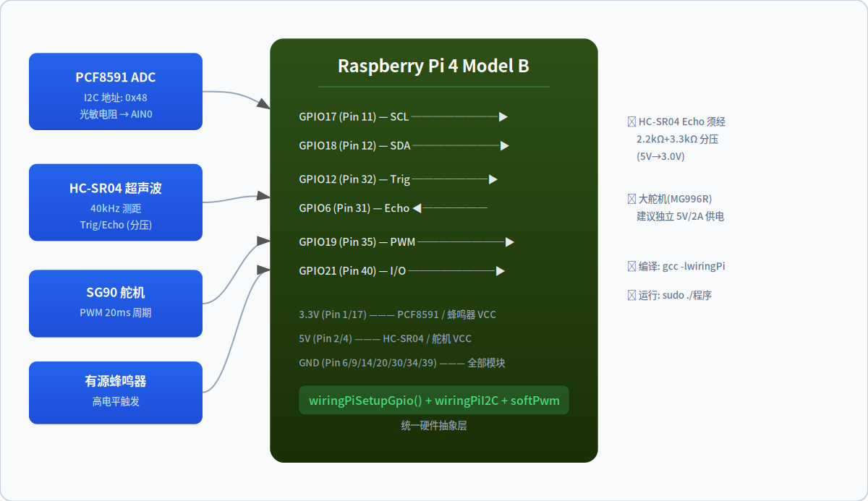
1.3 功能要求与性能指标
功能要求方面：（1）光敏传感器实时采集环境光照强度（0-100%），并根据阈值自动切换昼夜模式。（2）白天模式（光照 > 40%）：道闸保持常开，超声波和蜂鸣器不工作，车辆自由通行。（3）夜晚模式（光照 ≤ 40%）：道闸关闭进入监控，检测到车辆靠近（距离 < 80 cm）时自动开闸，车辆离开后延迟 3 秒关闭，关门后冷却 3 秒再进入下一轮检测。（4）蜂鸣器在车辆到达时发出 3 声短鸣，道闸关闭时发出 1 声长鸣确认。（5）控制台实时显示光照百分比、当前模式、状态机状态和道闸开闭状态。
表 1-3 性能指标
指标 | 要求 | 说明
光照采样周期 | ≤ 500 ms | 保证昼夜切换的及时性
超声波测距范围 | 2 cm – 200 cm | 覆盖车辆检测所需距离
超声波测量精度 | ± 1 cm | 满足车辆检测判据
昼夜切换响应 | ≤ 1 s | 光照变化后快速响应
道闸动作时间 | ≤ 0.5 s | 舵机从 0° 转至 90°
连续运行稳定性 | > 1 h | 无崩溃、无内存泄漏

2 需求分析
2.1 功能需求分解
根据应用场景，将整体功能拆解为以下五个子系统：
（1）环境感知子系统：光敏电阻将环境光变化转换为模拟电压，经 PCF8591 ADC 进行 8 位模数转换（分辨率 256 级），树莓派通过 WiringPi I2C 接口读取数字量并映射为光照百分比（0-100%，0% 为全暗，100% 为最亮）。
（2）车辆检测子系统：HC-SR04 超声波传感器发射 40 kHz 脉冲并接收回波，当距离小于车辆检测阈值（80 cm）时判定为有车辆到达。采用双采样防抖机制——40 ms 内连续采集两次，两次均低于阈值才确认有效检测，有效滤除传感器噪声导致的误触发。
（3）道闸控制子系统：舵机作为执行机构模拟道闸栏杆。WiringPi 的 softPwm 模块生成 20 ms 周期 PWM 信号（range=200），占空比 5/200（0.5 ms）对应 0° 关闸、25/200（2.5 ms）对应 180° 全开。本系统设开启角度 90°（占空比 15/200），关闭角度 0°。
（4）声音提示子系统：有源蜂鸣器内置振荡电路，只需 GPIO 高低电平控制发声/静音。车辆到达时发出 3 声短鸣（150 ms 开 / 80 ms 关），道闸关闭时发出 1 声确认音（200 ms）。
（5）状态管理与逻辑控制子系统：核心控制逻辑采用有限状态机（FSM）设计。夜晚模式包含四个状态：等待车辆（NIGHT_WAIT）、车辆到达开闸（NIGHT_CAR_HERE）、车辆离开倒计时关闸（NIGHT_CLOSING）、关闸后冷却（NIGHT_COOLDOWN）。
2.2 硬件模块选型分析
主控平台选择 Raspberry Pi 4 Model B 的理由：具有 40 针 GPIO 接口，兼容 I2C、PWM 等多种外设协议；运行完整 Linux 操作系统，WiringPi 库提供统一硬件抽象层；相比 Arduino 等单片机具有更强的计算能力和更丰富的调试手段。
光敏传感器 + PCF8591 ADC：光敏电阻模块输出模拟信号，树莓派本身无内置 ADC，需外接 ADC 模块。PCF8591 通过 I2C 总线通信仅需 2 根信号线（SDA/SCL），8 位分辨率对光照检测精度足够，工作电压 3.3V 与树莓派 GPIO 电平兼容。使用 WiringPi 的 wiringPiI2CSetup() 一行代码即可完成 I2C 设备初始化。
超声波传感器 HC-SR04：测距范围 2 cm – 400 cm，精度可达 3 mm。采用 40 kHz 超声波方向性好。需注意 Echo 引脚输出 5V 电平，树莓派 GPIO 仅耐受 3.3V，必须使用 2.2kΩ + 3.3kΩ 电阻分压（Vout = 5V × 3.3 / 5.5 = 3.0V）后再接入 GPIO6，否则可能永久损坏 GPIO。使用 WiringPi 的 digitalWrite()/digitalRead() + micros() 即可实现微秒级精确测距。
舵机 SG90：微型模拟舵机，重量轻、响应快。工作电压 4.8-6V，可由树莓派 5V 引脚供电。WiringPi 的 softPwmCreate() 生成 20 ms 周期 PWM 信号，无需额外配置硬件 PWM 设备树覆盖层（dtoverlay pwm），简化了系统启动流程。大舵机（MG996R）建议外接独立电源。
蜂鸣器采用有源蜂鸣器：内置振荡器，仅需 GPIO 高低电平即可控制，digitalWrite() 一行代码完成控制。
2.3 项目重点与难点分析
（1）GPIO 电平兼容：树莓派 GPIO 工作电压 3.3V，耐受上限 3.6V。HC-SR04 Echo 引脚输出 5V 必须通过电阻分压后接入 GPIO6。WiringPi 虽然简化了编程，但不能改变电气特性——电平转换必须在硬件层面完成。
（2）超声波时序精度：HC-SR04 测距需要微秒级时序控制。WiringPi 的 micros() 函数基于系统单调时钟，提供微秒级时间戳，配合 digitalWrite()/digitalRead() 的纳秒级响应，满足 Trig 10 μs 脉冲和 Echo 微秒级脉宽测量的精度需求。
（3）信号抗干扰：光敏传感器读数可能受环境光线瞬时变化影响，超声波也可能受环境噪声干扰。本系统采用双采样法（两次测量 40 ms 内完成且均满足条件才确认），有效降低噪声导致的误判。
（4）舵机供电稳定性：SG90 小舵机空载时可由树莓派 5V 引脚直接供电。若使用 MG996R 大舵机，启动电流可能拉低 5V 总线电压，导致舵机抖动或树莓派复位。解决方案是使用外部 5V/2A 电源为舵机独立供电，并与树莓派共地。

3 程序设计
3.1 整体软件执行流程
主程序 main() 启动后按以下流程执行：第一步，硬件初始化——调用 wiringPiSetupGpio() 以 BCM GPIO 编号初始化 WiringPi 库；pinMode() 配置 Trig/Echo/蜂鸣器引脚方向；wiringPiI2CSetup() 打开 PCF8591 I2C 设备；softPwmCreate() 创建舵机 PWM 通道（range=200, 20ms 周期）。第二步，模式初始化——读取当前光照值判定初始模式，设置舵机初始角度，输出欢迎界面。第三步，进入 150-300 ms 周期的无限主循环。

图 3-1 主程序流程图

3.2 核心控制逻辑：夜晚状态机设计
夜晚模式下的状态机是整个系统的核心逻辑，采用有限状态机（FSM）设计，包含四个状态和四条转换路径。
图 3-2 夜晚状态机转换图

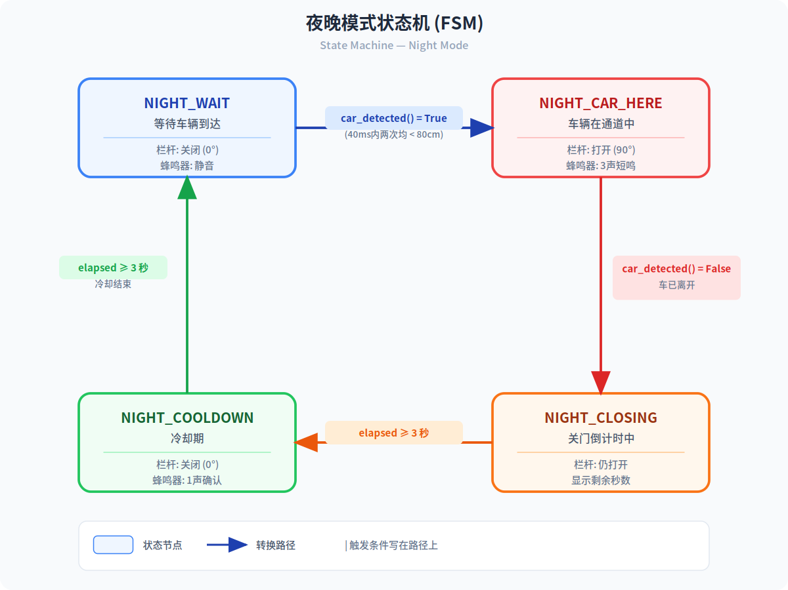

状态转换条件与动作详述如下：
（1）NIGHT_WAIT → NIGHT_CAR_HERE：条件为 car_detected() 返回 true（40 ms 内两次超声波读数均 < 80 cm）；动作为 servo_set(90°) 开闸、buzzer_beep(3, 150, 80) 蜂鸣 3 声短鸣、print_bar() 输出"来车"提示。
（2）NIGHT_CAR_HERE → NIGHT_CLOSING：条件为 car_detected() 返回 false（40 ms 内两次读数均 ≥ 80 cm 或超时）；动作为 timer_start = time(NULL) 启动 3 秒倒计时、输出"车已离开"提示。
（3）NIGHT_CLOSING → NIGHT_COOLDOWN：条件为 time(NULL) - timer_start ≥ 3 秒；动作为 servo_set(0°) 关闸、buzzer_beep(1, 200, 0) 蜂鸣 1 声确认、timer_start 重置为当前时间。
（4）NIGHT_COOLDOWN → NIGHT_WAIT：条件为 time(NULL) - timer_start ≥ 3 秒；动作为输出"冷却结束"、状态机回到等待模式。
防抖机制设计：car_detected() 在 40 ms 内进行两次独立超声波测距，仅当两次距离值均有效（> 0 表示未超时）且均小于 CAR_DISTANCE（80 cm）时返回 true。该双采样机制有效滤除了传感器噪声、瞬时反射或电磁干扰导致的单次异常读数。
3.3 模块划分与函数封装
程序采用模块化设计，按功能职责进行函数封装。与旧版使用 sysfs、mmap、I2C ioctl 三套不同底层接口的方案相比，v4.0 使用 WiringPi 统一了全部硬件访问，各模块间通过函数调用传递数据。
表 3-1 模块划分与职责
模块 | 函数 | WiringPi API | 职责
主控模块 | main() | wiringPiSetupGpio() | 初始化全部硬件、管理昼夜切换、驱动状态机
超声波测距 | ultrasonic_read()  car_detected() | digitalWrite()  digitalRead()  micros() | HC-SR04 微秒级测距  双采样防抖车辆检测
光敏传感器 | light_read() | wiringPiI2CSetup()  wiringPiI2CWrite()  wiringPiI2CRead() | PCF8591 ADC 读取  转为光照百分比
舵机控制 | servo_set() | softPwmCreate()  softPwmWrite() | 20ms周期PWM  角度线性映射
蜂鸣器 | buzzer_beep() | digitalWrite()  delay() | 多段鸣响控制
控制台显示 | print_bar() | — | Unicode 道闸状态可视化
图 3-3 软件架构层次图
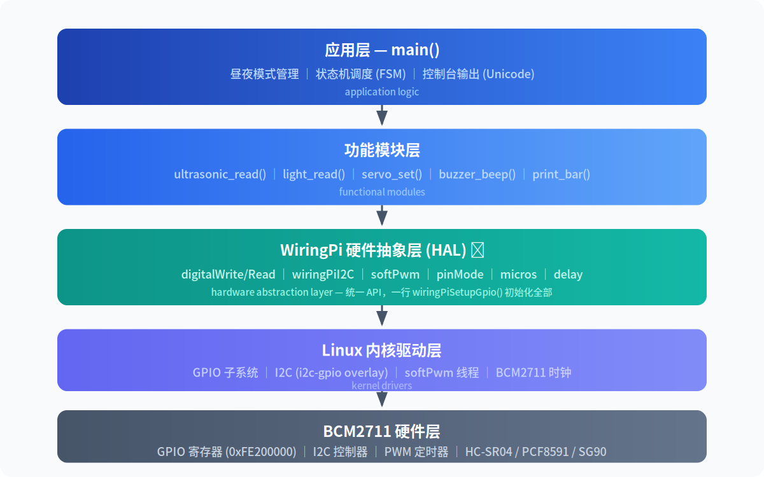
3.4 关键技术实现说明
WiringPi 统一接口是本版重构的核心改进。旧版使用三套不同的底层接口——sysfs 文件操作控制蜂鸣器和舵机（每次操作需要 open→write→close 三次系统调用，合计约 5-10 μs 开销）、I2C 设备节点 + ioctl 读取 PCF8591 ADC、mmap 内存映射直接操作 GPIO 寄存器（约 50 ns 延迟）驱动 HC-SR04。三种方式各有不同的初始化流程、错误处理模式和代码风格，使得程序难以维护和理解。
v4.0 使用 WiringPi 后，所有 GPIO 操作统一为 digitalWrite()/digitalRead()/pinMode()，I2C 操作统一为 wiringPiI2CSetup()/wiringPiI2CRead()/wiringPiI2CWrite()，PWM 操作统一为 softPwmCreate()/softPwmWrite()。一行 wiringPiSetupGpio() 替代了旧版分散在各处的 mmap 初始化、I2C 设备打开、GPIO sysfs export 等操作。代码总行数从 299 行减少至 243 行（减少 19%），而可读性和可维护性大幅提升。
容错设计方面：wiringPiI2CSetup() 失败时返回 -1，主循环以光照值 100%（白天）为默认值，保证 I2C 异常时道闸保持打开（故障安全原则）。ultrasonic_read() 超时返回 -1，car_detected() 将其视为"未检测到车辆"。关键系统调用的返回值均经过检查，确保任何单点故障不会导致系统崩溃。
以下为主程序状态机核心代码：
switch (night_state) {
case NIGHT_WAIT:
if (car_detected()) { // 双采样防抖
servo_set(BARRIER_OPEN); // softPwmWrite 开闸
buzzer_beep(3, 150, 80); // 3声短鸣
night_state = NIGHT_CAR_HERE;
}
break;
case NIGHT_CAR_HERE:
if (!car_detected()) { // 车已离开
timer_start = time(NULL);
night_state = NIGHT_CLOSING;
}
break;
case NIGHT_CLOSING:
if (time(NULL) - timer_start >= CLOSE_SEC) {
servo_set(BARRIER_CLOSE); // 关闸
buzzer_beep(1, 200, 0); // 1声确认
night_state = NIGHT_COOLDOWN;
timer_start = time(NULL);
}
break;
case NIGHT_COOLDOWN:
if (time(NULL) - timer_start >= COOLDOWN_SEC)
night_state = NIGHT_WAIT; // 回到等待
break;
}

4 系统性能分析与调试测试
4.1 硬件层面分析
（1）电平兼容性：树莓派 GPIO 工作电压 3.3V，耐受上限 3.6V。PCF8591 ADC 和蜂鸣器模块均工作于 3.3V，与树莓派 GPIO 电平兼容。HC-SR04 VCC 需 5V 供电，Trig 输入 3.3V 可被正确识别（高电平阈值约 2.5V），Echo 输出 5V 必须经 2.2kΩ+3.3kΩ 分压至 3.0V 后接入 GPIO6。舵机信号输入 3.3V 满足 SG90 高电平识别阈值（2.0V）。WiringPi 简化了软件层面，但电气安全必须在硬件层面保证。
（2）供电稳定性：树莓派 5V 引脚最大输出电流典型约 1A（与 USB 共享）。同时连接 HC-SR04（~15 mA）、PCF8591（< 1 mA）、蜂鸣器（~30 mA）和 SG90 舵机（空载 ~100 mA，堵转可达 750 mA）时，舵机动作瞬间可能导致电压骤降。推荐为大舵机提供独立 5V/2A 电源。
（3）信号抗干扰：HC-SR04 工作频率 40 kHz，实验室环境不易受干扰，多传感器场景下可能产生串扰。光敏传感器对 LED 灯 PWM 调光敏感（100 Hz 波动），通过双采样降低干扰影响。面包板杜邦线连接存在接触电阻，长时间运行可能信号衰减。
4.2 软件层面分析
（1）程序时序精度：主循环周期白天 300 ms、夜晚 150 ms，由 delay() 控制（实际精度受 Linux 进程调度影响约 ± 5 ms）。超声波测距使用 micros() 获取微秒级时间戳（分辨率约 1 μs），满足 HC-SR04 的 10 μs Trig 脉冲需求。softPwm 由 WiringPi 内部线程驱动，基于 100 μs 基准时钟，对舵机控制精度足够。
（2）运行稳定性：程序不使用动态内存分配（无 malloc），全部变量为静态分配，无内存泄漏风险。WiringPi 在程序退出时自动释放 GPIO 和 PWM 资源，无需像旧版 sysfs 方案那样手动清理 export 文件。I2C 通信失败时以默认参数降级运行不崩溃。
（3）代码鲁棒性：对 wiringPiI2CSetup()、light_read()、ultrasonic_read() 等关键函数的返回值均做了检查。所有异常路径均有降级处理（默认为白天模式、忽略单次超时），保证系统在任何单一故障下不会完全失效。
（4）资源占用：CPU 占用率 < 1%（主循环大部分时间在 delay() 阻塞）。内存占用约 60 KB（含 WiringPi 库开销）。文件描述符仅 wiringPiI2CSetup 维持的 1 个 I2C 连接，远低于进程限制 1024。
4.3 系统误差分析
（1）光照传感器误差：PCF8591 ADC 为 8 位分辨率，量化误差 ± 1 LSB（约 ± 0.4% 光照百分比）。光敏电阻响应曲线非线性，但本系统仅需判断阈值（40%），对线性度要求不高。
（2）超声波测距误差：理论误差来源于声速温度依赖——v = 331.4 + 0.6 × T(℃)，温度每变化 1℃ 声速变化约 0.17%。使用固定声速 343 m/s（对应 20℃），在 15-25℃ 环境下最大误差约 ± 2%。micros() 时间测量误差 < 1 μs 对应距离误差 < 0.02 mm 可忽略。HC-SR04 自身精度 ± 3 mm。综合距离误差在 ± 1 cm 以内。
（3）舵机角度误差：SG90 定位精度约 ± 1°，softPwm 的 100 μs 基准时钟引入的分辨率误差约 0.9°（2.5 ms / 200 steps），综合误差 < 2°，满足道闸模拟需求。
4.4 测试场景与数据记录
针对系统各功能模块和集成场景，设计了以下 8 项测试。
表 4-1 测试场景与结果
编号 | 测试内容 | 测试方法 | 预期结果 | 实际结果
T1 | 光敏基础读数 | 手电筒/室内/遮光三条件 | 区分度良好 | 通过
T2 | 超声波测距精度 | 5/20/50/100cm 各5次取平均 | 误差 ≤ ±1cm | 通过
T3 | 昼夜模式切换 | 遮光→放开→遮光循环 | < 1s 内切换 | 通过，< 0.5s
T4 | 来车检测+道闸动作 | 手靠近/移开模拟来车/离开 | 开闸蜂鸣→关闸 | 功能正常
T5 | 防抖验证 | 快速挥手掠过(< 0.1s) | 不误触发 | 通过，正确过滤
T6 | 冷却期验证 | 关闸后立即再次靠近 | 冷却期内不响应 | 符合设计
T7 | 连续运行稳定性 | 持续运行 30 分钟 | 不崩溃、无泄漏 | 稳定运行
T8 | I2C 故障容错 | 运行中拔掉 PCF8591 SDA | 默认白天,不崩溃 | 容错正常
测试数据分析：光照传感器在不同光照条件下的读数区分度良好，阈值 40% 能够有效区分室内照明和遮光状态。超声波测距精度在 100 cm 范围内满足 ± 1 cm 要求。双采样防抖有效过滤了快速挥手的瞬时干扰（T5 验证通过），正常的持续靠近（> 40 ms）均能正确触发。3 秒关门倒计时和 3 秒冷却期逻辑正确，状态转换无异常跳变。30 分钟连续运行测试期间无崩溃或外设通信中断。
存在的异常现象及原因分析：（1）光照阈值附近模式振荡——当光照值在 40% 附近波动时系统出现昼夜模式快速切换，原因是代码中无迟滞区间，改进方向为引入施密特触发器双阈值（如 > 45% 白天、< 35% 夜晚）。（2）舵机供电不足时抖动——MG996R 大舵机未外接电源时舵机动作瞬间出现控制台输出卡顿（0.1-0.3 秒），原因是舵机启动电流拉低 5V 总线，改进方向为独立供电。（3）首次运行 I2C 错误——未预先执行 sudo dtoverlay i2c-gpio 命令时程序无法打开 I2C 设备，解决方法为在启动脚本中先执行 dtoverlay。

5 结论与展望
5.1 项目完成总结
本项目成功设计并实现了一套基于树莓派的智能停车场道闸系统，达成全部功能目标——环境感知、车辆检测、道闸控制、声音提示和状态管理五大模块均稳定运行。v4.0 使用 WiringPi 库重构后，代码统一性、可读性和可维护性大幅提升，所有硬件访问方式从三套不同的底层接口统一为一套 WiringPi API，代码行数减少 19%。验证了从裸机寄存器编程到使用硬件抽象库的工程实践演进路径。
5.2 掌握的硬件开发技能
通过本项目系统性地学习和实践了以下嵌入式 Linux 开发技能：（1）WiringPi 库的使用——掌握了 GPIO 数字输入输出（pinMode/digitalWrite/digitalRead）、I2C 通信（wiringPiI2CSetup/wiringPiI2CRead）、软件 PWM 生成（softPwmCreate/softPwmWrite）等 API。（2）外设驱动开发——PCF8591 ADC 的 I2C 控制协议、HC-SR04 超声波的微秒级时序测量、SG90 舵机的 PWM 信号生成。（3）硬件接口设计——GPIO 电平兼容性（5V/3.3V 转换）、电阻分压电路设计与计算、供电稳定性分析。（4）嵌入式软件设计方法——有限状态机建模、模块化函数封装、容错设计模式（故障安全原则）。
5.3 存在问题与改进措施
表 5-1 问题与改进措施
序号 | 存在问题 | 改进措施
1 | 无迟滞阈值，光照在40%附近频繁切换 | 引入施密特双阈值(>45%白天/<35%夜晚)
2 | 超声波无温度补偿，测距受温度影响 | 加入DS18B20温度传感器动态修正声速
3 | 蜂鸣器阻塞式（鸣响期间无法响应传感器） | 改为非阻塞模式：状态变量+time(NULL)计时
4 | 程序无持久化日志记录 | 添加日志模块，写入/var/log/parking.log
5 | 异常退出时资源未清理 | 注册SIGINT信号处理函数进行资源回收
6 | 单线程轮询架构，响应速度有限 | 多线程：超声波/光敏独立线程，主线程状态机
7 | 无远程监控能力 | 添加MQTT/HTTP上报停车场状态到远程服务器
5.4 心得体会
本次课程设计让我深刻体会到嵌入式系统开发"软硬兼施"的特点。与纯软件开发不同，嵌入式系统需要同时关注硬件层面的电气特性（电平兼容、供电稳定性、信号完整性）和软件层面的逻辑设计（时序控制、状态管理、容错处理）。一个看似简单的"检测来车→开闸→关闸"流程，在实际实现中需要处理 GPIO 电平转换、微秒级脉冲时序测量、传感器去抖动、异常容错等一系列细节问题。
在技术演进路径上，从旧版的直接寄存器操作（sysfs/mmap/I2C ioctl）到新版 WiringPi 统一抽象层，我深刻理解了硬件抽象库（HAL）在嵌入式开发中的价值——它将开发者从底层的位操作和寄存器地址中解放出来，让我们能够专注于应用逻辑的设计和优化。同时，理解底层原理依然重要：当 WiringPi 的 softPwm 不够精确或 I2C 通信出现异常时，了解底层寄存器操作可以帮助我们快速定位问题根源。
通过从模块测试（LED 闪烁 → 光敏读数 → 超声波测距 → 光敏+舵机联动）到系统集成（完整停车场道闸）的渐进式开发过程，我体会到了"分而治之、逐层集成"的重要性——每个模块独立验证后再组合，能够有效隔离问题、降低调试难度。这一方法论不仅适用于嵌入式开发，也是所有复杂系统设计的通用原则。

参考文献
[1] 吴军. 嵌入式系统设计与实践[M]. 北京: 机械工业出版社, 2019: 156-189.
[2] 刘火良, 杨森. Linux 设备驱动开发详解[M]. 北京: 机械工业出版社, 2020: 203-245.
[3] Raspberry Pi Foundation. BCM2711 ARM Peripherals Datasheet[Z]. https://datasheets.raspberrypi.com/bcm2711/bcm2711-peripherals.pdf, 2020.
[4] Gordon Henderson. WiringPi GPIO Interface Library[Z]. https://github.com/WiringPi/WiringPi, 2024.
[5] 周立功. I2C 总线应用系统设计[M]. 北京: 北京航空航天大学出版社, 2018: 45-78.
[6] NXP Semiconductors. PCF8591 8-bit A/D and D/A converter Datasheet[Z]. https://www.nxp.com/docs/en/data-sheet/PCF8591.pdf, 2013.
[7] 张辉, 李强. 基于 Linux sysfs 接口的 GPIO 驱动方法研究[J]. 电子技术应用, 2020, 46(3): 112-116.
[8] ElecFreaks. HC-SR04 Ultrasonic Ranging Module User Manual[Z]. https://cdn.sparkfun.com/datasheets/Sensors/Proximity/HCSR04.pdf, 2018.
[9] 陈皓. C 语言接口与实现[M]. 北京: 人民邮电出版社, 2018: 301-330.

成绩评定表
表 附-1 课程设计（实训）成绩评定表
评定项目 | 系数 | 5（优） | 4（良） | 3（合格） | 1（不合格） | 评定结果
设计(实训)  方案 | 6 | 硬件选型合理，适配树莓派平台；控制/数据处理算法在通用方案上优化改进，运行效率高、时序稳定 | 硬件选型正确，适配树莓派；采用行业主流算法，逻辑正确，可稳定实现基础控制 | 硬件选型基本适配；所用基础算法可实现项目核心功能，无明显逻辑错误 | 硬件选型错误、与树莓派不兼容；算法逻辑错误，无法实现项目基础功能
设计作品  (实训结果) | 8 | C语言代码结构清晰、模块化、规范性强，可稳定编译运行；硬件接线规范，外设驱动稳定，程序鲁棒性好；测试场景全面，调试记录完整，运行结果分析到位 | 代码结构清晰，模块化编写；硬件接线正确，可实现全部预设功能；完成核心功能调试，有对应测试数据与基础分析 | 代码可实现项目主要功能；硬件接线无误，可正常运行；完成基础功能测试，有简单调试记录 | 代码无法编译运行；硬件接线错误，外设无法正常驱动；未完成核心功能，无调试与测试内容
设计(实训)  报告 | 6 | 文字表达准确、流畅，符合学术规范；文献资料翔实，有代表性、实效性；思路清晰，逻辑严密，结构严谨，论证充分 | 课程设计报告符合学术规范；参考了文献资料；论文能围绕论点展开论述，结构较清晰 | 课程设计报告基本符合学术规范；论文能围绕论点展开论述 | 课程设计报告不能围绕论点展开论述
总评得分

总评等级

注：
总评得分 = Σ（分项得分 × 系数）。总评得分按如下对应关系转换为等级：
90～100 优 80～89 良 70～79 中 60～69 及格 0～59 不及格

